Комитет образования администрации Балаковского муниципального района
Муниципальное автономное дошкольное образовательное учреждение
«Детский сад комбинированного вида № 33» г. Балаково

Муниципальный проект для молодых педагогов
«Галерея «Мой наставник»»

Лупей Татьяна Владимировна
воспитатель

Балаково
2020 г.

Воспитатель – это первый, после мамы, учитель, который встречается детям на их жизненном пути. Для меня моя профессия – это возможность постоянно находиться в искреннем, все понимающем и принимающем мире детства, в ежедневной и подчас ежеминутной стране сказки и фантазии. И невольно задумываешься о значимости профессии воспитателя, когда видишь в распахнутых, доверчивых глазах детей восторг и ожидания чего то нового, ловящих каждое мое слово, мой взгляд и жест. Глядя в эти детские глаза, понимаешь, что ты нужна им, что ты для них целая вселенная, поддерживаешь их своей любовью, отдаешь тепло своего сердца.
2018 году придя работать воспитателем в группу раннего возраста, я понимала, какая эта большая ответственность перед детьми и их родителями. Для успешной работы с детьми, мне было необходимо завоевать у них уважение, любовь и доверие.
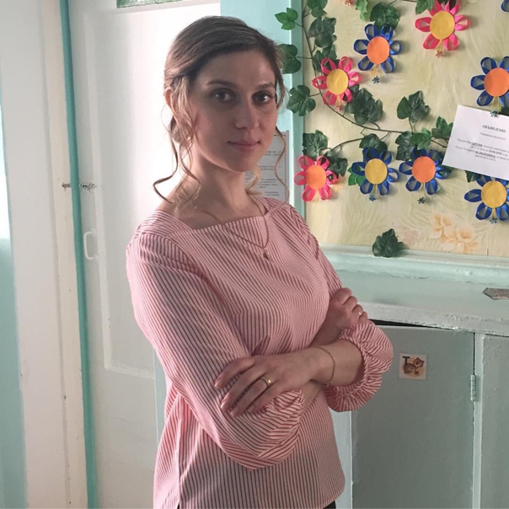
Побороть мои страхи, мне помогла Кривоножкина Ольга Юрьевна.
Это чудесный человек, замечательный педагог и очаровательная девушка. Я очень рада, что именно она является моим наставником.
Свой педагогический путь Ольга Юрьевна начала с 2012 года. Закончив Вольский педагогический колледж им. Ф.И. Панферова, начала свою трудовую деятельность в МАДОУ детский сад № 33 города Балаково. В 2013 году, она приняла участие в муниципальном профессиональном конкурсе «Воспитатель года 2013». Не смотря на свой не большой педагогический стаж, Ольга Юрьевна очень творческий педагог пользуется авторитетом среди коллег, любовью детей и уважением родителей. Положительно относится к нововведениям. В ежедневном общении с детьми она внимательна и добра по отношению к каждому ребенку, стремится, чтобы детский сад стал для детей тем местом, в котором каждый ребёнок чувствует себя комфортно и непринуждённо. У неё горят глаза, она полна энтузиазма, постоянно, что то придумывает, находится в тесном контакте с родителями, которые прислушиваются к ее советам и рекомендациям, поддерживают ее в любых начинаниях. Ольга Юрьевна очень артистична, она показывает театры для ребят не только в группе, но и выступает в разных ролях на утренниках. Этот педагог старается идти в ногу со временем, узнавать новое, делясь полезным опытом, учит других и учится сама. Посещает множество вебинаров, семинаров, методических объединений, проводит мастер классы, и сама с радостью принимает в них участие. Удивительно сколько у нее энергии, кажется, что они никогда не устает. Работая с ней, я поняла, что именно любовь к детям и
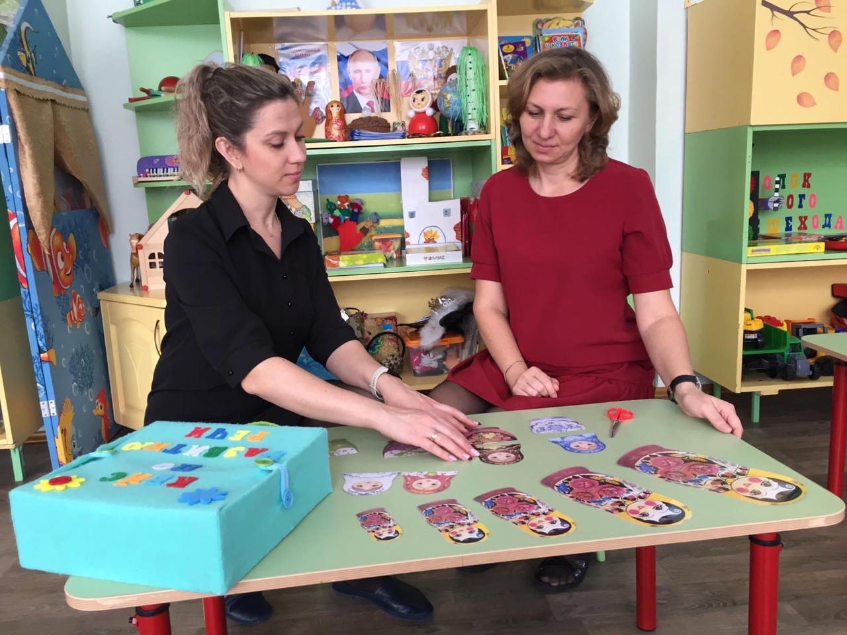
к своей работе - вот источник ее энергии и сил. Ольга Юрьевна безгранично любит детей, к каждому ребенку она находит свой подход, несмотря на то, что у каждого ребенка заложен свой характер и темперамент. Ребята отвечают ей взаимностью, с большим удовольствием приходят в группу и делятся новыми впечатлениями.
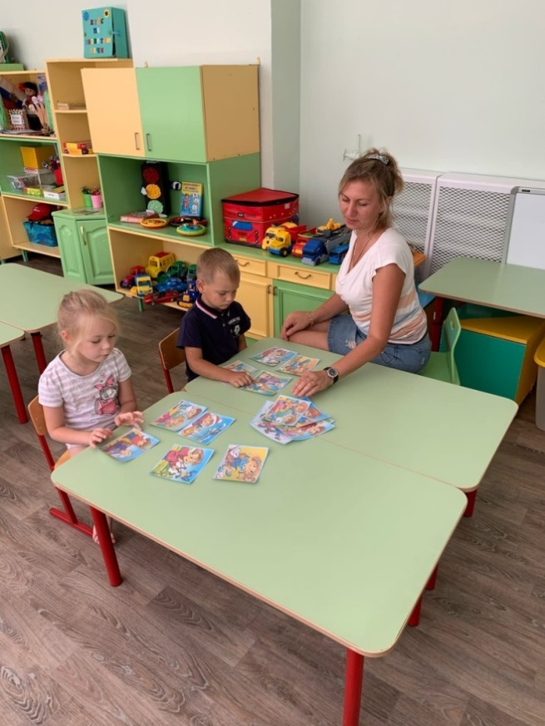
Мне хочется сказать Ольге Юрьевне огромное спасибо за то, что она обучила меня азам нелёгкой профессии воспитателя: общению с детьми, проведению занятий, написанию планов. Она делится своим опытом, умеет сделать замечание так, что это не кажется обидным, и я учитываю все её пожелания и наставления. Ольга Юрьевна, учит быть всегда активным другом для своих детишек, быть бодрой, энергичной, оптимистично настроенной, ведь дети очень чутко чувствуют твоё настроение. Благодаря ее примерам, я поняла воспитатель должен уметь всё: рисовать и лепить, делать аппликации, изготавливать игрушки, давать знания, петь, танцевать, обладать чёткой дикцией, знать правила хорошего тона, уметь играть и ещё многое — многое другое. Жизнь детей в детском саду должна быть разнообразной и интересной.
Постепенно в моей работе всё наладилось, а если я в чем-то не могу разобраться — рядом со мной всегда мой наставник со своими добрыми и умными советами. Она помогла мне подниматься вверх, ступенька за ступенькой, сотворить себя. Меньше чем через год я услышала положительные отклики о себе от заместителя заведующего по воспитательно-образовательной работе, напарницы, заведующего детского сада, коллег.

